
Комарова В.А.,
специалист Консультационного центра
«Первые шаги»- «Беренче адымнар»

Если у вас гиперактивный ребенок

Существует такое понятие, как синдром дефицита внимания и гиперактивности, или СДВГ. Как распознать гиперактивного ребенка? Как помочь ему адаптироваться к жизни, требующей сосредоточенности и самодисциплины?

Что такое СДВГ

СДВГ – это медицинский диагноз, требующий наблюдения ребенка у невролога, психиатра, а в некоторых случаях и медикаментозного лечения. Но далеко не все родители детей с СДВГ обращаются к специалистам, и многие дети, которым должен быть поставлен такой диагноз, не стоят на учете у невролога. Иногда родители не понимают, что это заболевание, или не думают, что его можно вылечить. А некоторые мамы и папы просто хотят адаптировать ребенка к жизни, не обращаясь к специалистам. Каждая позиция имеет право на существование.
Ученые до сих пор не выяснили причину СДВГ и гиперактивности, но считают, что все дело может быть в генетических особенностях, болезнях матери во время беременности и родовых травмах. Есть мнение, что у детей с СДВГ замедлено развитие коры головного мозга, с задержкой до трех лет, а к подростковому возрасту гиперактивность сходит на нет. Другая теория гласит, что причина СДВГ — в повышенной скорости импульсов в коре головного мозга.

Как распознать гиперактивность

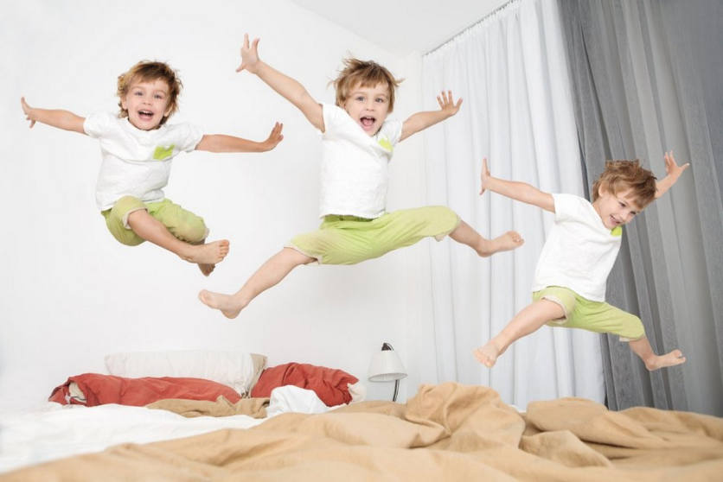
Важно обозначить критерии, по которым даже неспециалисту будет понятно, что ребенок гиперактивен. Таких детей сразу видно в классе, на детской площадке, в магазине. Это очень активные ребята, которые могут за минуту побывать в десяти местах и не устать. Они очень быстро выполняют все задания и теряют интерес. При этом ребенок, занятый какой-то физической активностью, будет прекрасно слышать, что ему говорят: если его спросить, что только что сказал учитель, он это повторит. То есть такие дети могут делать несколько дел одновременно, а при правильном подходе еще и успешно.
Очень частый признак – двигательная суетливость. Нередко такие дети рано начинают ходить и проявлять активность еще в коляске: хватают за одежду прохожих, трогают веточки деревьев. Их мамы нередко принимают это за ускоренное развитие. На самом деле это тревожный знак, стоит проконсультироваться с грамотным неврологом.
Жить с гиперактивным ребенком, учить его — тяжело. Но труднее всего ему самому. Чтобы понять, каково ему, представьте, что у вас внутри мощные батарейки, которые никогда не садятся и не позволяют находиться в покое.

Как помочь гиперактивному ребенку

У ребенка нет возможности усилием воли стать другим, а у нас — волшебной таблетки, которая бы повлияла на работу его мозга. Но есть способы облегчить жизнь такому малышу, помочь ему учиться, общаться, просто адаптироваться к жизни.

Похвала
Как психолог, я рекомендую родителям и педагогам, всем, кто взаимодействует с гиперактивным ребенком, помогать ему формировать позитивную самооценку. Когда такой малыш играет, учится, выполняет домашние обязанности, хвалите его! И обращайте поменьше внимания на ошибки и нарушения, потому что они вызваны биологическими факторами, а их ребенок не в силах изменить. Гиперактивные дети чувствительнее других к похвале, она для них сверхценна. Найти к ним подход можно именно через добрые слова, восхищение и благодарность за старание сдерживать свою активность.

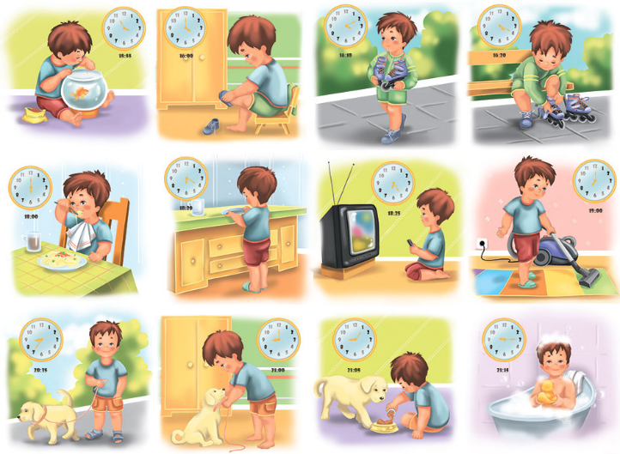
Режим
Нужно создавать условия, которые нивелируют биологические факторы гиперактивности. Таким детям необходим жесткий режим. Когда он стабилен и постоянен, организм к нему привыкает и не тратит ресурсы на адаптацию к изменяемой среде и образу жизни. Даже в выходные ребенок должен просыпаться в то же время, что и в будни. Важно, чтобы он много времени проводил на свежем воздухе. Это все имеет смысл, если по режиму живет вся семья, а не один лишь ребенок.

Разумно выбранный спорт
Часто родители думают, что спорт — лучший выход энергии для гиперактивного ребенка. Это не совсем так. Бокс, борьба, игры, требующие агрессии, этим детям противопоказаны. Полезны будут плавание, коллективные игры, просто физкультура. Занятия спортом лучше проводить в середине дня, потому что они, с одной стороны, требуют энергии, с другой — перевозбуждают ребенка. А если малыш гиперактивен, не стоит его еще больше накалять.

Четкое планирование
Это то, что поможет детям учиться и решать любые образовательные задачи. План действий должен быть отточен до такой степени, что в любой ситуации он должен возникать моментально. Научите ребенка делить любое сложное дело на маленькие части, каждая из которых будет казаться простой задачей. Обучить гиперактивного ребенка тайм-менеджменту непросто. Делайте это на своем примере: «Мы будем мыть посуду. Что для этого нужно? Мы зайдем в кухню, положим тарелку в раковину, включим воду, возьмем губку, нанесем на нее средство для мытья посуды», то есть проговаривается каждое действие. Если ребенок умеет вычленять простые задачи в составе сложной, это облегчает ему жизнь. Четко объясняйте, что ребенок должен делать в школе: на самостоятельной работе, изложении.
Поскольку у таких детей проблемы с вниманием, нужно работать и с этим. Разместите на его одежде и личных вещах какие-то символы и проговорите, что они означают. Например, когда ребенок, решая задачу, смотрит на пенал и видит там наклейку с солнышком, он понимает, что отвлекся, поэтому надо вновь собраться и вернуться к математике.

Отдых
Рекомендуется постоянно чередовать модальность деятельности. Делите домашние задания на маленькие части, каждую из которых можно выполнить за 5−8 минут. После каждой такой части делайте перерыв тоже на 5−8 минут.
Хорошо, когда учителя понимают важность перерыва для таких детей и дают им возможность подвигаться каждые 20 минут. Этим ученикам можно поручать вымыть доску, сходить за мелом или классным журналом. Когда к ребенку обращаются за такой помощью, это укрепляет его веру в себя.


Акцент на плюсах
Очень важно увидеть в гиперактивном ребенке черты, которые хорошо развиты и способны компенсировать недостатки. Как правило, у таких детей высокая скорость мышления, они быстро решают задачи, даже не понимая, как им это удается. Они могут делать несколько дел одновременно, и эта их способность может пригодиться им на играх вроде «Брейн-Ринга», где нужно очень быстро думать, обсуждать версии с командой и давать ответы раньше других. У таких детей повышенная потребность в лидерстве. Если направить ее в правильное русло, они станут незаменимыми помощниками для родителей и учителей.

Когда пройдет период гиперактивности

К подростковому возрасту проблема гиперактивности обычно проходит. Этот период надо просто пережить. Затем либо снимается диагноз, либо ребенок адаптируется к жизни. Часто тот, кто в детстве был гиперактивным и постоянно получал от учителей замечания и двойки, вырастая, становится душой компании. Он превращается в человека, умеющего адаптироваться к обстоятельствам, знатока своего дела, способного работать в условиях стресса. Это очень важные качества для жизни в современном мире.
Очень важно, чтобы родители приняли и полюбили своего ребенка по-настоящему, не испытывали вину и злость, старались направить его особенности в нужное русло и раскрыть его потенциал.

